Zdalne nauczanie matematyka kl. IV – 25.03.2020 – 30.04.2020

Proszę skopiować poniższy adres i wkleić do przeglądarki internetowej:
https://www.gov.pl/web/zdalnelekcje/przedmioty3
Następnie wybieramy przedmiot matematyka i przerabiamy wskazywane przeze mnie tematy każdego dnia, kiedy mamy lekcje zgodnie z naszym planem szkolnym. Można też bezpośrednio skorzystać
z linków znajdujących się przy każdym temacie.
Pod linkami znajdziecie filmy, prezentacje, przykłady, zagadnienia wraz z rozwiązanymi przykładami, które ułatwią zrozumienie tematu i rozwiązanie zadań. Są też materiały dodatkowe dostosowane do możliwości każdego ucznia.

26.03.2020 – Przerabiamy lekcję - Ułamek, jako część całości. (Podręcznik str. 152-155)
Na tej lekcji nauczysz się opisywać część całości za pomocą ułamka.

- Lekcja z e-podręcznika
https://epodreczniki.pl/a/ulamek-jako-czesc-calosci/D13DhXk4t
- Materiał dodatkowy
https://pistacja.tv/film/mat00098-ulamek-zwykly-jako-czesc-calosci?playlist=66
- Film z YouTube
https://www.youtube.com/watch?v=bry5PxqTIwk

Do tematu zrobić zadania 1 – 6 w ćwiczeniach str.56-57

27.03.2020 – Przerabiamy lekcję - Ułamek, jako część całości – utrwalenie. (Podręcznik str. 152-155)
Na tej lekcji utrwalisz umiejętność opisywania część całości za pomocą ułamka.

- Materiał do zajęć 1
https://opracowania.pl/opracowania/matematyka/ulamek-jako-czesc-calosci-na-poziomie-ucznia-klasy-4,oid,1879
- Materiał do zajęć 2
https://szaloneliczby.pl/ulamki-zwykle-podstawy-sprawdzian-klasa-4/
- Materiał do zajęć 3
https://www.matzoo.pl/klasa4/21

Następnie postarajcie się rozwiązywać zadania 7 – 10 w ćwiczeniach str.57-58 dotyczące przerabianego zagadnienia. Pamiętajcie robicie te zadania, które potraficie.

30.03.2020 – Lekcja na discord - Ułamek, jako część całości – powtórzenie.

Informuję, że ministerstwo, poprzez kuratoria oświaty, rozesłało do szkół kody pozwalające pracować na platformie edukacyjnej znajdującej się na stronie internetowej www.epodreczniki.pl. Każdy wychowawca udostępni Wam te kody i trzeba wykorzystać je do zalogowania się na tej stronie. Pamiętajcie, że wpisując adres tej strony nie używacie polskich liter i zamiast ę wpisujecie e. Logujecie się na tej stronie otrzymanymi kodami i rozwiązujecie materiały z zakładki udostępnione. Tam po zalogowaniu znajdziecie materiały udostępnione przez nauczycieli z poszczególnych przedmiotów.
Ja będę udostępniać Wam materiały z przerabianych zagadnień z matematyki. Jest tam omówiony temat, są filmiki ułatwiające jego zrozumienie oraz rozwiązane przykłady, ćwiczenia i zadania do samodzielnego rozwiązania.
Bardzo proszę o przerobienie udostępnionego materiału z tematu: Ułamek, jako część całości.
Ja będę miała podgląd, w jakim procencie i jak poprawnie rozwiązujecie zadania oraz jaką odpowiedź udzielił każdy z Was. To będzie podlegało ocenie waszej pracy. W razie pytań proszę o wiadomość na e-dzienniku lub przez discord.

31.03.2020 – Przypominam o przeanalizowaniu udostępnionego materiału na stronie www.epodreczniki.pl, zagadnienie: Ułamek, jako część całości i wykonaniu zadań, tych, które są aktywne i przystosowane do współpracy online.

02.04.2020 – Przerabiamy lekcję - Liczby mieszane. (Podręcznik str. 156-157)

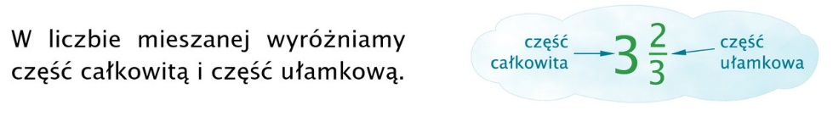

03.04.2020 – Przerabiamy lekcję - Liczby mieszane – utrwalenie.

Do zrobienia zad. 1-3 str. 59 w ćwiczeniach.

06.04.2020 – Lekcja na discord – Porównywanie ułamków – wprowadzenie. (Podręcznik str. 160-163)

Na tej lekcji nauczysz się porównywać ułamki o tych samych licznikach i mianownikach. Zwróćcie uwagę jak porównuje się ułamki o tych samych mianownikach i różnych licznikach, a potem o tych samych licznikach i różnych mianownikach.
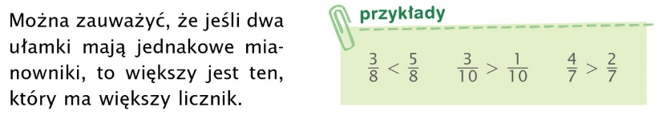
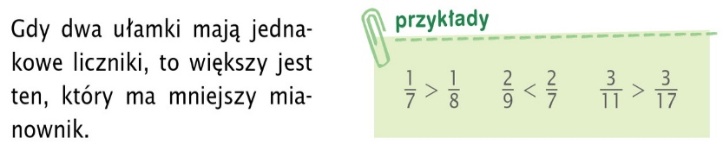

Po przeanalizowaniu lekcji rozwiąż zad. 1 z podręcznika str.161

07.04.2020 – Przerabiamy lekcję - Porównywanie ułamków – ćwiczenia.
- Lekcja z e-podręcznika
https://epodreczniki.pl/a/porownywanie-ulamkow-o-jednakowych-licznikach-lub-mianownikach/D8ghfUg2j

Po przeanalizowaniu lekcji rozwiąż zadania 1 – 3 w ćwiczeniach str.62

16.04.2020 – Przerabiamy lekcję - Porównywanie ułamków – utrwalenie.
Na tej lekcji utrwalisz umiejętność porównywania ułamków o tych samych licznikach i mianownikach.
- Materiał do zajęć 1
https://pistacja.tv/film/mat00110-porownywanie-ulamkow-zwyklych-o-tych-samych-mianownikach?playlist=116
- Materiał do zajęć 2
https://pistacja.tv/film/mat00111-porownywanie-ulamkow-zwyklych-o-tych-samych-licznikach?playlist=116

Po przeanalizowaniu lekcji rozwiąż zadania 5, 6, 7, 9 w ćwiczeniach str.63

17.04.2020 – Przerabiamy lekcję – Porównywanie ułamków – powtórzenie.
Powtórz umiejętność porównywania ułamków o tych samych licznikach i mianownikach.
Moi drodzy na epodreczniki.pl jest udostępniony nowy materiał dotyczący Porównywania ułamków o tych samych licznikach lub mianownikach. Informuję, że zadania będą aktywne do rozwiązania do końca dnia 19.04.2020r. Po tym terminie Wasze rozwiązania zadań mogą podlegać ocenie ;)

20.04.2020 – Lekcja na discord – Rozszerzanie i skracanie ułamków – wstęp. (Podręcznik str. 164-165)
Na tej lekcji nauczysz się, jak rozszerzać i skracać ułamki. Rozszerzyć ułamek to znaczy pomnożyć licznik
i mianownik przez tę samą liczbę, a skrócić ułamek to znaczy podzielić licznik i mianownik przez tę samą liczbę.
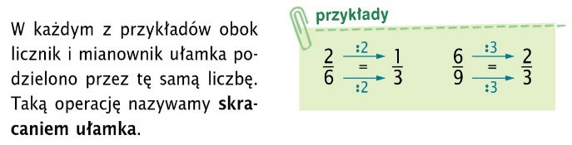
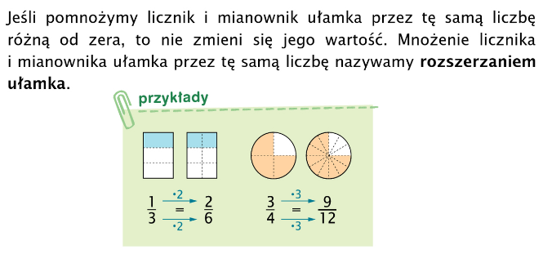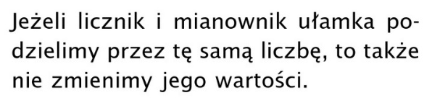

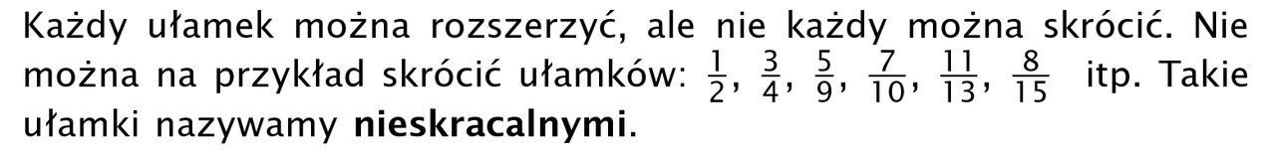

Do zrobienia zadanie 1 i 3 str.165 (podręcznik).

21.04.2020 – Przerabiamy lekcję – Rozszerzanie i skracanie ułamków – doskonalenie umiejętności.

- Lekcja z e-podręcznika
https://epodreczniki.pl/a/rozszerzanie-i-skracanie-ulamkow-zwyklych/DolqvxNpB
- Materiał do zajęć 1
https://pistacja.tv/film/mat00106-rozszerzanie-ulamkow-zwyklych?playlist=83
- Materiał do zajęć 2
https://pistacja.tv/film/mat00107-skracanie-ulamkow-zwyklych?playlist=83

Do zrobienia w ćwiczeniach zad.1-5 str.64

23.04.2020 – Przerabiamy lekcję – Rozszerzanie i skracanie ułamków – utrwalenie i powtórzenie.
Na tej lekcji powtórzysz i utrwalisz umiejętności związane z rozszerzaniem i skracaniem ułamków.
- Materiał do zajęć 1
https://pistacja.tv/film/mat00108-rozszerzanie-ulamkow-zwyklych-przyklady?playlist=83
- Materiał do zajęć 2
https://pistacja.tv/film/mat00109-skracanie-ulamkow-zwyklych-przyklady?playlist=83

Do zrobienia w ćwiczeniach zad. 6-10 str.65
Jak zrobicie zadania w ćwiczeniach z ostatnich dwóch lekcji, to proszę prześlijcie dwa zdjęcia. Jedno niech obejmuje zad. 3,4,5 ze str. 64, a drugie zdjęcie z zad. 8,9,10 str.65. Przesyłamy na mój adres e-mail (klagiwona.zaw@gmail.com ), jest on też wypisany na stronie Internetowej naszej szkoły. W tytule wiadomości podajemy swoje imię i nazwisko.

24.04.2020 – Przerabiamy lekcję – Rozszerzanie i skracanie ułamków – podsumowanie.

Zagadnienie Rozszerzanie i skracanie ułamków zostało udostępnione na stronie epodreczniki.pl. Oprócz zadań do zrobienia są tam filmiki, które pomogą w zrozumieniu tematu. Przypominam, że rozszerzyć ułamek to znaczy pomnożyć licznik i mianownik przez tę samą liczbę, a skrócić ułamek to znaczy podzielić licznik
i mianownik przez tę samą liczbę. Proszę wykonać zadania do 26.04.2020.

27.04.2020 – Lekcja na discord – Ułamki niewłaściwe (Podręcznik str.166-169).
Do tej wiadomości załączam plik z najważniejszymi wiadomościami z lekcji.

W ćwiczeniach do zrobienia zad. 1,2,4 str. 66.

28.04.2020 – Przerabiamy lekcję – Ułamki niewłaściwe – zamiana liczby mieszanej na ułamek niewłaściwy i odwrotnie.

Pomocny w zrozumieniu zagadnienia będzie materiał, który Wam udostępniłam do tego tematu na stronie www.epodreczniki.pl

W ćwiczeniach do zrobienia zad. 6,8,9 str. 67.

30.04.2020 – Przerabiamy lekcję – Utrwalenie omawianych zagadnień z ułamków zwykłych.

Wysyłam odpowiedzi do zadań z ćwiczeń ze str.64-65, tych, które mi przesłaliście do oceny. Proszę przeanalizować Wasze rozwiązania i kolorowym długopisem poprawić ewentualne błędy, ale robimy to ze zrozumieniem:)

Odpowiedzi do przesyłanych zadań w ćwiczeniach str.64-65
Str.64

Str.65

